Informations et consentement éclairé pour l’ablation par cathéter de la fibrillation auriculaire

Chère patiente,
Cher patient,

Votre médecin vous a adressé en raison d’une fibrillation auriculaire symptomatique difficile à maîtriser. Nous vous expliquons dans ce document la procédure et les risques liés à l’ablation de la fibrillation auriculaire ; ce document complète l’information qui vous a été donnée par vos médecins

Examens préalables
Avant l’ablation, une échocardiographie transoesophagienne sera réalisée: une sonde est introduite dans l’œsophage pour s’assurer qu’il n’existe aucun thrombus ou "caillot" dans l’oreillette gauche. Si l’ablation nécessite des techniques d’imagerie en trois dimensions, une résonance magnétique ou un scanner cardiaque p.ex. seront également effectués.

Déroulement de la procédure
Vous devez être à jeun pour l’intervention. Après anesthésie locale du pli de l’aine, plusieurs cathéters seront introduits dans le cœur par la veine fémorale sous contrôle radioscopique. Pour atteindre l’oreillette gauche, une ponction transseptale à l’aiguille est nécessaire dans la majorité des cas. Les structures responsables de la fibrillation auriculaire seront isolées électriquement par des applications de radiofréquence (courant électrique alternatif). L’énergie est délivrée par un cathéter spécifique dont l’extrémité est pourvue d’une électrode qui permet l’échauffement du tissu. La procédure comprenant l’évaluation électrophysiologique et l’ablation dure plusieurs heures. Pour que l’intervention ne soit pas trop pénible, des médicaments antidouleur et tranquillisants vous seront administrés. De même, un médicament pour "éclaircir le sang" (anti-coagulant) sera injecté. Si vous souffrez d’un risque élevé de saignement ou de thrombose, nous vous demandons instamment d’en avertir les médecins ; de même si vous êtes connu pour des troubles respiratoires.

Complications possibles
Bien que l’intervention se déroule en général sans problème, des complications peuvent survenir. Nous considérons rares les complications survenant dans environ 1% des cas et très rares celles survenant dans 1/1000 cas. Des complications sérieuses ont été décrites dans 6% des interventions. Nous définissons comme « sérieuses » les complications nécessitant une prolongation du séjour hospitalier, un traitement complémentaire ou celles pouvant aboutir à un dommage permanent ou même dans des cas très rares au décès.
Plus spécifiquement, voici les risques liés à ce type d’intervention:

- Un saignement dans le péricarde (tamponnade) est rare. Si la fonction cardiaque en est altérée, le sang doit être évacué. Dans des cas extrêmement rares, une intervention chirurgicale en urgence peut être nécessaire.

- Une embolie d’un caillot de sang ou d’air est rare. Elle peut provoquer l’obstruction d’un vaisseau cérébral avec pour conséquence un dommage transitoire ou permanent au cerveau sous forme d’un accident vasculaire ischémique transitoire (« attaque transitoire ») ou d’un ictus (« apoplexie »).

- Comme dans toute intervention nécessitant la ponction d’un vaisseau, des complications rares comme une hémorragie, une lésion ou une obstruction du vaisseau (thrombose), une embolie ou une infection peuvent survenir.

- Un rétrécissement d’une veine pulmonaire en réaction à l’application de la radiofréquence est rare et nécessite très rarement une intervention.

- L’application de radiofréquence peut provoquer une lésion de l’œsophage et formation d’une fistule avec l’oreillette gauche . Cette complication sévère est très rare. Une lésion du nerf phrénique gauche ou droit, le blocage d’un cathéter dans une valve du cœur ou la lésion d’une artère coronaire sont des complications également très rares.

- L’administration de puissants médicaments contre la douleur ou favorisant le sommeil peut provoquer rarement des troubles de la respiration De même, des allergies ou des hypersensibilités médicamenteuses peuvent rarement se produire.

- L’intervention peut avoir pour conséquence un temps d’exposition élevé aux rayons X raison pour laquelle cet examen est contre-indiqué en cas de grossesse. Des dommages à long terme ne sont pas exclus mais sont dans l’ensemble très rares.

A notre avis, dans votre cas, le bénéfice de l’intervention dépasse de loin les risques encourus.

Après l’intervention
Après l’intervention, vous devrez rester alité quelques heures selon les ordres médicaux. Le membre inférieur doit rester immobile et le bandage compressif doit être maintenu autant que nécessaire. Si vous remarquez une enflure à l’endroit des ponctions veineuses, veuillez nous en informer immédiatement et, en particulier, si cela ne devait apparaître qu’après la sortie de l’hôpital.

Après l’ablation, vous devrez obligatoirement poursuivre l’anticoagulation (Sintrom ou Marcoumar) pendant au moins 2 mois pour empêcher la formation de caillot. L’indication à une anti-coagulation à long terme dépend de vos facteurs de risque pour une attaque cérébrale.

On ne peut juger objectivement qu’après 3 mois du succès de l’intervention car les arythmies qui apparaissent précocement peuvent être favorisées par les applications de radiofréquence. Une deuxième ablation peut être nécessaire pour obtenir le succès thérapeutique et de ce fait ne sera effectuée, en règle générale, au plus tôt, que 3 mois après la première.

Consentement éclairé

Monsieur, Madame le Docteur ..............................................................................m’a donné des explications détaillées dans le cadre d’un entretien. J’ai compris les explications données et j’ai eu l’occasion de poser toutes les questions qui m’intéressaient. Après un temps de réflexion suffisant et après avoir reçu les réponses satisfaisantes à mes questions, je me déclare d’accord de subir l’intervention qui m’est proposée. Je donne mon accord à toutes les procédures d’urgence qui découleraient directement de l’intervention.

Signature de la patiente/du patient ……………………………………………..

Signature du médecin ……………………………………………..

Lieu et date ……………………………………………...

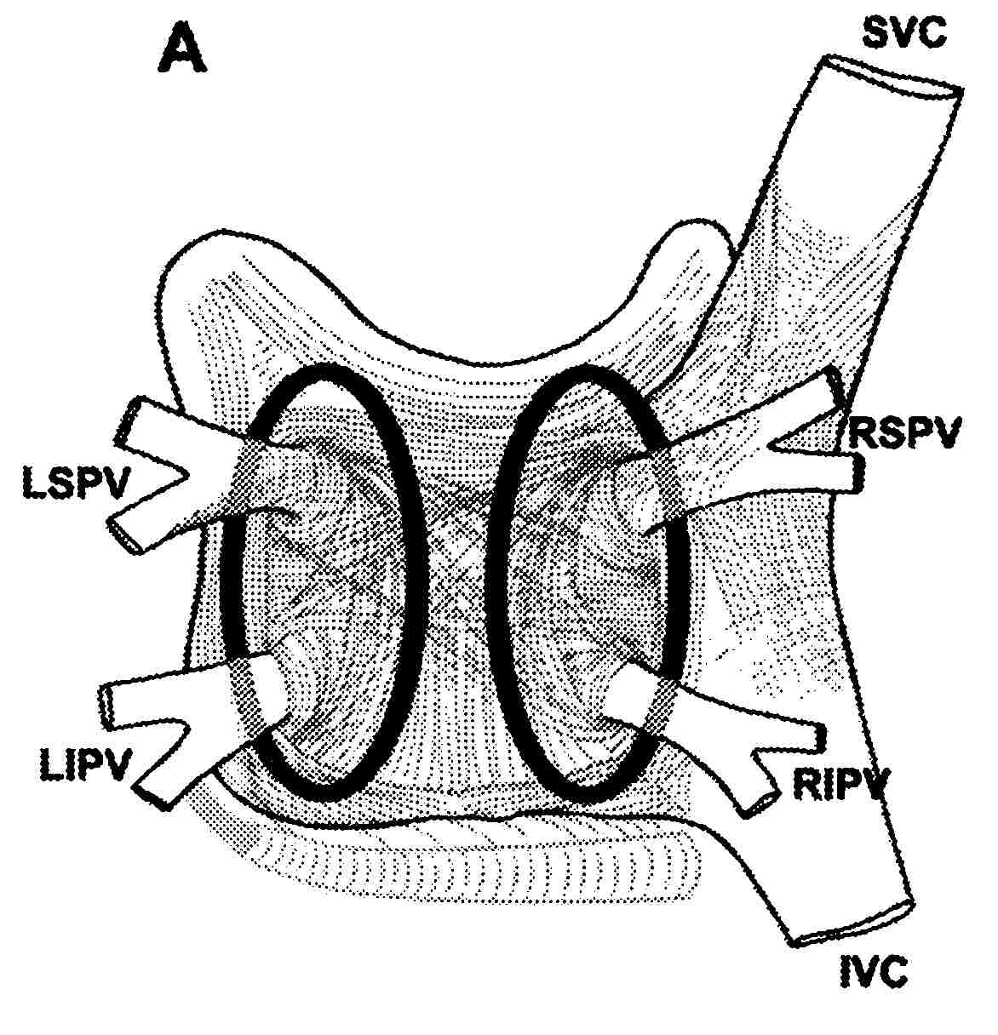

Dessin de l’oreillette gauche

Je donne mon accord à la récolte et à l’utilisation sous une forme pseudo-anonymisée des données scientifiques concernant mon intervention.
Leur traçabilité vous est garantie. Nous vous assurons sans restriction un droit de renseignement et de consultation à propos de vos données qui ont été archivées.

Signature de la patiente/du patient …………………………………….……..

Lieu et date ………………………………..………...

